…………………………………ANADOLU LİSESİ

9. SINIF TÜRK DİLİ VE EDEBİYATI DERSİ ŞİİR UYGULAMASI

ANLATAMIYORUM

Ağlasam sesimi duyar mısınız,

Mısralarımda;

Dokunabilir misiniz,

Göz yaşlarıma, ellerinizle?

Bilmezdim şarkıların bu kadar güzel,

Kelimelerinse kifayetsiz olduğunu

Bu derde düşmeden önce.

Bir yer var, biliyorum;

Her şeyi söylemek mümkün;

Epeyce yaklaşmışım, duyuyorum;

Anlatamıyorum.

Orhan Veli Kanık

***Grup üyelerinin adı- soyadı:***

1.………………………………………. ( Grup Sözcüsü )

2.……………………………………….

3.……………………………………….

4.……………………………………….

5.……………………………………….



……………………. ANADOLU LİSESİ

9. SINIF TÜRK DİLİ VE EDEBİYATI DERSİ ŞİİR UYGULAMASI

BEN SANA MECBURUM

ben sana mecburum bilemezsin

adını mıh gibi aklımda tutuyorum

büyüdükçe büyüyor gözlerin

ben sana mecburum bilemezsin

içimi seninle ısıtıyorum

ağaçlar sonbahara hazırlanıyor

bu şehir o eski İstanbul mudur

karanlıkta bulutlar parçalanıyor

sokak lâmbaları birden yanıyor

kaldırımlarda yağmur kokusu

ben sana mecburum sen yoksun

sevmek kimi zaman rezilce korkuludur

insan bir akşam üstü ansızın yorulur

tutsak ustura ağzında yaşamaktan

kimi zaman ellerini kırar tutkusu

birkaç hayat çıkarır yaşamasından

hangi kapıyı çalsa kimi zaman

arkasında yalnızlığın hınzır uğultusu

fatih’te yoksul bir gramofon çalıyor

eski zamanlardan bir cuma çalıyor

durup köşe başında deliksiz dinlesem

sana kullanılmamış bir gök getirsem

haftalar ellerimde ufalanıyor

ne yapsam ne tutsam nereye gitsem

ben sana mecburum sen yoksun

belkihaziran’da mavi benekli çocuksun

ah seni bilmiyor kimseler bilmiyor

bir şilep sızıyor ıssız gözlerinden

belkiyeşilköy’de uçağa biniyorsun

bütün ıslanmışsın tüylerin ürperiyor

belki körsün kırılmışsın telâş içindesin

kötü rüzgâr saçlarını götürüyor

ne vakit bir yaşamak düşünsem

bukurdlar sofrasında belki zor

ayıpsız fakat ellerimizi kirletmeden

ne vakit bir yaşamak düşünsem

sus deyip adınla başlıyorum

içimsıra kımıldıyor gizli denizlerin

hayır başka türlü olmayacak

ben sana mecburum bilemezsin

Attila İlhan

***Grup üyelerinin adı- soyadı:***

1.………………………………………. ( Grup Sözcüsü )

2.……………………………………….

3.……………………………………….

4.……………………………………….

5.……………………………………….

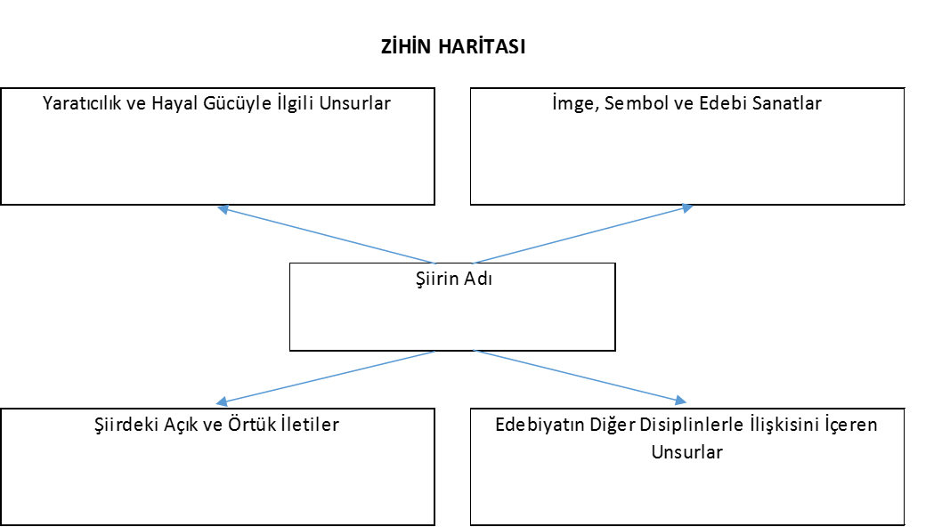

…………………..ANADOLU LİSESİ

9. SINIF TÜRK DİLİ VE EDEBİYATI DERSİ ŞİİR UYGULAMASI

BİNGÖL ÇOBANLARI

Daha deniz görmemiş bir çoban çocuğuyum,

Bu dağların eskiden âșinasıdır soyum,

Bekçileri gibiyiz ebenced buraların

Bu tenha derelerin bu vahşi kayaların

Görmediği gün yoktur sürü peşinde bizi

Her gün aynı pınardan doldurup destimizi

Kırlara açılırız çıngıraklarımızla.

Okuma yok, yazma yok bilmeyiz eski yeni

Kuzular bize söyler yılların geçtiğini.

Arzu, başlarımızdan yıldızlar gibi yüksek

Önümüzde bir sürü, yanımızda bir köpek

Dolaştırıp dururuz aynı dâüssılayı

Her adım, uyandırır acı bir hâtırayı.

Anam bir yaz gecesi doğurmuş beni burda

Bu çamlıkta söylemiş son sözlerini babam;

Şu karşıki bayırda verdim kuzuyu kurda

Suna’mın başka köye gelin gittiği akşam.

Gün biter sürü yatar ve sararan bir ayla

Çoban hicranlarını basar bağrına yayl?

— Kuru bir yaprak gibi kalbini eline al

Diye hıçkırır kaval :

Bir çoban parçasısın, olmasan bile koyun

Daima eğeceksin başkalarına boyun.

Hülyana karışmasın ne şehir, ne de çarşı

Yamaçlarda her akşam batan güneşe karşı

Uçan kuşları düşün, geçen kervanları an

Madem ki kara bahtın adını koydu çoban

Nasıl yaşadığından, ne içip yediğinden

Çıngırak seslerinin dağlara dediğinden

Anlattı uzun uzun.

Şehrin uğultusundan usanmış ruhumuzun

Nadir duyabildiği taze bir heyecanla

Karıştım o gün bu gün bu zavallı çobanla

Bingöl yaylalarının mavi dumanlarına

Gönlümü yayla yaptım Bingöl çobanlarına

Kemalettin Kamu

***Grup üyelerinin adı- soyadı:***

1.………………………………………. ( Grup Sözcüsü )

2.……………………………………….

3.……………………………………….

4.……………………………………….

5.……………………………………….

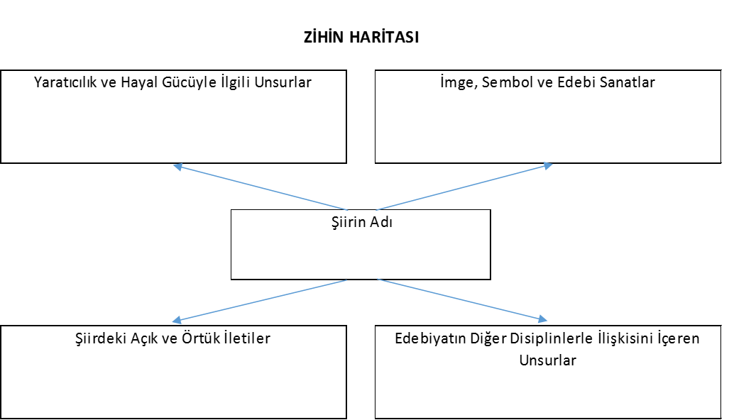

……………………………. ANADOLU LİSESİ

9. SINIF TÜRK DİLİ VE EDEBİYATI DERSİ ŞİİR UYGULAMASI

OTUZ BEŞ YAŞ ŞİİRİ

Yaş otuz beş! yolun yarısı eder.

Dante gibi ortasındayız ömrün.

Delikanlı çağımızdaki cevher,

Yalvarmak, yakarmak nafile bugün.

Gözünün yaşına bakmadan gider.

Şakaklarıma kar mı yağdı ne var?

Benim mi Allahım bu çizgili yüz?

Ya gözler altındaki mor halkalar?

Neden böyle düşman görünürsünüz,

Yıllar yılı dost bildiğim aynalar?

Zamanla nasıl değişiyor insan!

Hangi resmime baksam ben değilim.

Nerde o günler, o şevk, o heyecan?

Bu güler yüzlü adam ben değilim;

Yalandır kaygısız olduğum yalan.

Hayal meyal şeylerden ilk aşkımız:

Hâtırası bile yabancı gelir.

Hayata beraber başladığımız,

Dostlarla da yollar ayrıldı bir bir;

Gittikçe artıyor yalnızlığımız.

Gökyüzünün başka rengi de varmış!

Geç farkettim taşın sert olduğunu.

Su insanı boğar, ateş yakarmış!

Her doğan günün bir dert olduğunu,

İnsan bu yaşa gelince anlarmış.

Ayva sarı nar kırmızı sonbahar!

Her yıl biraz daha benimsediğim.

Ne dönüp duruyor havada kuşlar?

Nerden çıktı bu cenaze? ölen kim?

Bu kaçıncı bahçe gördüm tarumar?

Neylersin ölüm herkesin başında.

Uyudun uyanamadın olacak.

Kimbilir nerde, nasıl, kaç yaşında?

Bir namazlık saltanatın olacak,

Taht misâli o musalla taşında.

Cahit Sıtkı Tarancı

***Grup üyelerinin adı- soyadı:***

1.………………………………………. ( Grup Sözcüsü )

2.……………………………………….

3.……………………………………….

4.……………………………………….

5.……………………………………….



……………………………ANADOLU LİSESİ

9. SINIF TÜRK DİLİ VE EDEBİYATI DERSİ ŞİİR UYGULAMASI

ELLERİME KAR YAĞIYOR

Yalınca bir dağ başında

Ellerime kar yağıyor.

Yazın yaz, kışın kış Tanrım!

Bu ne mayalanış Tanrım!

En güzele, en korkunca,

Teselliler sonu, bunca,

Gökyüzünde unuttuğum

Ellerime kar yağıyor.

Bu, yapraktan ince canlar

Bu, kubbe kubbe ezanlar.

Bu dualar, rahmet rahmet,

Aşk, ışıtan canevimi

Bu başlangıç bu nihâyet,

Bu gördüğüm düş benim mi?

Nice dillerin telaşı

Tekmil bir geceye karşı

Alev alev gözlerimden

Ellerime kar yağıyor.

Adımlar işte, ard arda

Gayrıca beklemek olmaz,

Açın perdeleri bütün

Mavi mavi aynalarda

Uyanmak üzre, doğan gün.

Kulu kurbanı olduğum

Mutluca toprakta tohum

Çiçek niyazlar içinde

Dal’ın türküsü bembeyaz

Serpil serpil duyuyorum

Bardaktan boşanırcasına,

Kopmuş takvimlere inat,

Duygu duygu, kanat kanat

Ellerime kar yağıyor.

Bu deniz boyu dalgalar,

Bu müslüman dakikalar;

Her nefes alış verişte

Duyduğum, bu gerçek işte...

Muştular içimde sazım,

Bu mu benim alın yazım?

Dostlar görmüyor musunuz?

Çağrılar içinde sonsuz

Hep zamanların dışında

Yalınca bir dağ başında

Ellerime kar yağıyor.

Feyzi Halıcı

***Grup üyelerinin adı- soyadı:***

1.………………………………………. ( Grup Sözcüsü )

2.……………………………………….

3.……………………………………….

4.……………………………………….

5.……………………………………….